2026
ADRIAN MADALIN GIBU
Computación en la nube
1-1-2026
PLAN TÉCNICO DE MIGRACIÓN A LA NUBE DATAHEALTH


1. Introducción y Análisis del Escenario
DataHealth opera una plataforma web orientada a la gestión operativa de centros médicos y pequeñas clínicas. En la actualidad, el sistema completo reside en un entorno local (on-premises):
- Servidores físicos donde coexisten el servidor web/aplicación y la base de datos relacional.
- Almacenamiento local de ficheros adjuntos (imágenes diagnósticas, informes clínicos en PDF).
- Copias de seguridad almacenadas en el mismo centro de datos o en soportes magnéticos locales.

Retos críticos identificados

Punto único de fallo: La caída de un host físico suspende el servicio de consulta y admisión de las clínicas asociadas de forma inmediata.
Crecimiento rígido: Incorporar nuevas clínicas exige adquirir memoria, discos o servidores físicos adicionales, con plazos de aprovisionamiento lentos ya que hay que comprarlos esperar a que lleguen, instalarlos etc.
Sobrecarga de mantenimiento: El equipo técnico dedica tiempo crítico a sustitución de discos degradados, gestión de SAIs, climatización y cableado.
Cumplimiento y seguridad sanitaria: La información clínica (datos especialmente protegidos bajo el RGPD / LOPDGDD) carece de cifrado y de trazabilidad exhaustiva de accesos.
Restricción operativa clave: La aplicación necesita componentes de software propios y configuraciones específicas del sistema operativo que el equipo técnico debe instalar y gestionar a mano. Esto obliga a mantener el control directo sobre los servidores mediante máquinas virtuales (IaaS), descartando opciones automáticas como AWS Lambda o PAAS puro donde el proveedor oculta el sistema operativo.

BLOQUE I — Fundamentos y Estrategia

1. Modelo de servicio
Se adopta un enfoque híbrido IaaS + PaaS, con preponderancia de IaaS (Infraestructura como Servicio) en la capa de cómputo.
- Servidores virtuales para la aplicación (Amazon EC2): Elegimos este modelo porque funciona exactamente igual que tener un ordenador físico propio. Nuestro equipo técnico tiene acceso total para elegir el sistema operativo, instalar los programas y controladores especiales que necesita la aplicación y configurarlo todo a medida.
Opciones como Serverless (AWS Lambda) o plataformas administradas como Elastic Beanstalk no resultan viables: impondrían límites de tiempo de ejecución (en el caso de Lambda) y un nivel de abstracción del sistema operativo incompatible con nuestro software heredado, impidiendo modificar configuraciones internas esenciales para nuestro entorno.
- Capa de datos y almacenamiento (PaaS / Almacenamiento Gestionado - Amazon RDS y Amazon S3): Para la base de datos y los archivos estáticos se eligen servicios gestionados. Esto descarga el mantenimiento del hardware y los backups automáticos sin vulnerar la capacidad de control del software de aplicación.

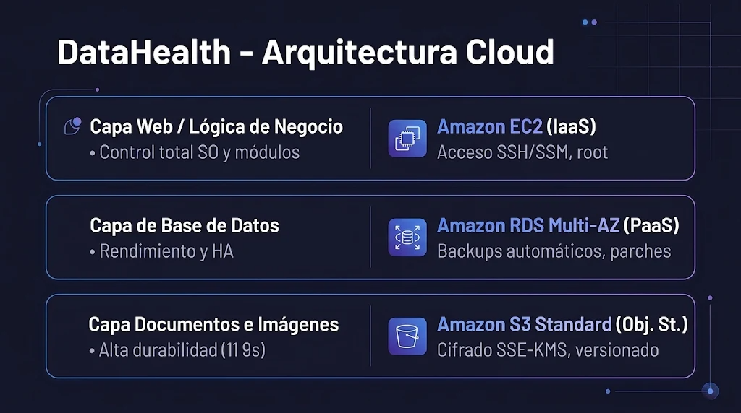

2. Ventajas concretas de la nube para DataHealth
- Eliminación del riesgo de parada por rotura de hardware: En local, el fallo de una controladora RAID o placa base detiene la operativa de las clínicas. En AWS, el despliegue distribuido en múltiples Zonas de Disponibilidad (Multi-AZ) conmuta automáticamente el tráfico ante averías físicas sin intervención humana.
- Escalabilidad desacoplada de almacenamiento: Las clínicas generan un volumen creciente e impredecible de radiografías, analíticas, información de pacientes etc. El almacenamiento local obliga a sobredimensionar el almacenamiento local disponible para estar listos para el crecimiento esperado, lo que implica que estamos pagando por algo que no se usa. Amazon S3 ofrece capacidad prácticamente ilimitada bajo demanda, eliminando la necesidad de planificar compras de discos.
- Resiliencia de backups fuera del emplazamiento (Off-site nativo): Las copias de seguridad locales son vulnerables a incendios, robos o incidentes en las oficinas centrales. La replicación en centros de datos geográficamente distantes garantiza la recuperación ante desastres sin costes de una segunda sede física.

3. Selección y justificación del proveedor cloud: AWS
Se selecciona Amazon Web Services (AWS) por los siguientes motivos:
- Presencia local y cumplimiento normativo: AWS dispone de la Región Europa (España) - eu-south-2, ubicada en Aragón. Permite garantizar que los historiales clínicos no salen del territorio nacional, reduciendo la latencia de red para las clínicas españolas y simplificando el marco de cumplimiento de normativas como la RGPD.
- Madurez y granularidad en IaaS: Amazon EC2 ofrece el catálogo más amplio de tipos de instancias (familias de cómputo, memoria y red optimizada), control fino de interfaces de red elásticas (ENI) y gestión mediante AWS Systems Manager para administración remota sin abrir puertos SSH a internet.
- Ecosistema de almacenamiento: Amazon S3 y Amazon EBS garantizan durabilidad del 99,999999999% (11 nueves) y rendimiento garantizado en IOPS provisionadas para bases de datos críticas.

BLOQUE II — Análisis de Costes (RA2)
4. Análisis del Coste Total de Propiedad (TCO)
Concepto de Coste | Entorno Actual (On-Premises) | Modelo AWS Cloud | Impacto Financiero
Hardware servidor | Compra (CapEx) amortizada a 3-5 años; reposición de discos. | Inexistente (OpEx puro de pago por uso). | Desaparece el desembolso de capital inicial.
Electricidad y Climatización | Consumo continuo de servidores y aire acondicionado 24/7. | Incluido en la tarifa por hora/segundo del servicio. | Desaparece directamente de la factura de DataHealth.
Espacio físico y Racks | Metros cuadrados dedicados en sede, SAIs y cableado. | Espacio físico gestionado íntegramente por AWS. | Desaparece.
Mantenimiento y Garantías | Contratos de soporte hardware con fabricantes (HP/Dell). | Mantenimiento físico cubierto por el proveedor cloud. | Desaparece.
Personal técnico de IT | Horas dedicadas a reparar hardware, firmware y redes físicas. | El equipo se reorienta al despliegue, seguridad y valor del software. | Se reduce drásticamente en tareas rutinarias no productivas.
Sistemas de Backup | Cintas/discos externos, software de backup comercial y custodia externa. | Instantáneas (snapshots) automáticas cifradas en Amazon S3. | Se optimiza a solo el volumen real almacenado.

5. Presupuesto estimado mensual (Región eu-south-2, España)
Estimación calculada tomando como referencia la calculadora oficial de AWS (AWS Pricing Calculator) para una carga media de producción con alta disponibilidad (2 instancias web, base de datos gestionada y 1 TB de almacenamiento clínico):
Servicio | Configuración Detallada | Coste Estimado Mensual
Amazon EC2 (Web/App) | 2 × t4g.xlarge (4 vCPU, 16 GB RAM, arquitectura Graviton2), Linux, 100% tiempo encendidas en esquema Savings Plans 1 año. | ~105,00 $
Amazon EBS (Discos SO/App) | 2 volúmenes × 100 GB gp3 (3.000 IOPS base, 125 MB/s). | ~16,00 $
Application Load Balancer | 1 ALB en 2 AZs, procesando ~10 GB/día de tráfico L7. | ~22,50 $
Amazon RDS (PostgreSQL/MySQL) | 1 × db.m6g.large (2 vCPU, 8 GB RAM), despliegue Multi-AZ, 250 GB almacenamiento gp3. | ~195,00 $
Amazon S3 (Objetos e Imágenes) | 1.000 GB (1 TB) S3 Standard + 50.000 solicitudes PUT/GET. | ~24,00 $
Amazon CloudFront (CDN) | 500 GB de transferencia de salida (Data Transfer Out) a Internet. | ~42,50 $
NAT Gateway | 1 NAT Gateway en AZ principal (~720 h + 50 GB tráfico procesado). | ~35,00 $
AWS KMS & CloudWatch | Claves CMK personalizadas, métricas detalladas y 20 GB de retención de logs. | ~15,00 $
Total Estimado Mensual |  | ~455,00 $ / mes
Nota: Durante el despliegue inicial se aplican planes de ahorro (Compute Savings Plans o Reserved Instances) sobre EC2 y RDS a 1 o 3 años, lo que reduce el coste computacional entre un 30% y un 50% frente al precio bajo demanda reflejado.
6. Plan de soporte técnico
Se selecciona AWS Business Support.
- Justificación técnica y operativa: DataHealth da servicio a centros de salud donde la indisponibilidad de la plataforma bloquea urgencias médicas, prescripción de fármacos y consultas activas. El soporte Developer o Básico solo ofrece atención en horario laboral por correo con tiempos de respuesta superiores a 12 horas.
- El plan Business ofrece atención 24/7 por chat y teléfono, con un tiempo de respuesta garantizado menor a 1 hora para incidencias críticas de producción (Production system down), acceso directo a ingenieros de soporte Cloud y diagnósticos proactivos con AWS Trusted Advisor.
BLOQUE III — Diseño de Infraestructura y Redes (RA3 y RA5)
7. Región y disponibilidad
- Región seleccionada: eu-south-2 (España, Aragón).
  - Proximidad y Latencia: Ofrece tiempos de ida y vuelta (RTT) inferiores a 10-15 ms desde cualquier punto de la península ibérica.
  - Legislación: Cumplimiento estricto del RGPD europeo y la Ley Orgánica 3/2018 (LOPDGDD). Los datos médicos permanecen almacenados y procesados bajo jurisdicción española.
- Uso de Zonas de Disponibilidad (AZs):
  - Se emplean dos Zonas de Disponibilidad independientes (eu-south-2a y eu-south-2b), separadas geográficamente decenas de kilómetros con conectividad de fibra redundante y baja latencia.
  - Los servidores de aplicación EC2 y las réplicas de bases de datos se distribuyen equitativamente entre ambas zonas. Si un centro de datos sufre una inundación, corte de suministro o fallo estructural, la AZ secundaria asume el 100% de la carga sin intervención manual ni pérdida de datos.
8. Diseño de red (Amazon VPC)
Se configura una Virtual Private Cloud (VPC) con direccionamiento IPv4 privado 10.10.0.0/16.
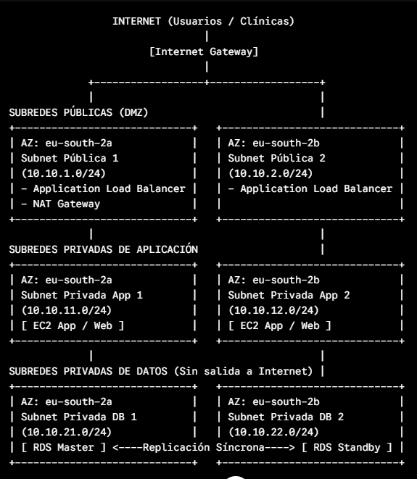
- Subredes Públicas (10.10.1.0/24, 10.10.2.0/24): Alojan únicamente el Application Load Balancer (ALB) y el NAT Gateway. Tienen tabla de rutas asociada directamente al Internet Gateway (IGW). Ninguna máquina con datos o lógica de negocio reside aquí.
- Subredes Privadas de Cómputo (10.10.11.0/24, 10.10.12.0/24): Alojan las instancias EC2. Tienen salida a internet unidireccional (para parches de software y llamadas API externas) mediante el NAT Gateway, pero rechazan cualquier tráfico entrante iniciado desde el exterior.
- Subredes Privadas de Datos (10.10.21.0/24, 10.10.22.0/24): Alojan el clúster de base de datos RDS. Aislamiento total: sin salida a internet ni ruta hacia el NAT Gateway. Solo aceptan tráfico en el puerto de la base de datos (ej. TCP 5432) procedente del Security Group de las instancias EC2.
9. Red de Distribución de Contenido (CDN)
- Decisión: Sí, se implementa Amazon CloudFront.
- Contenidos distribuidos:
  - Ficheros estáticos de la plataforma web: Librerías JavaScript, estilos CSS, tipografías e iconografía corporativa.
  - Documentación médica pesada e imágenes clínicas (DICOM, JPG, PNG, PDF): Las clínicas descargan continuamente historiales e informes. CloudFront mantiene en caché perimetral (Edge Locations) estos documentos pesados mediante URLs firmadas (Signed URLs).
- Beneficio para clínicas alejadas: Aunque el servidor de origen esté en Aragón, una clínica ubicada en las Islas Canarias, Baleares o el norte peninsular recibe el contenido multimedia directamente desde los puntos de presencia perimetrales más cercanos (Madrid, Barcelona, Lisboa), reduciendo la latencia de carga de historiales de segundos a milisegundos y liberando de consumo de ancho de banda a las instancias EC2.
BLOQUE IV — Cómputo, Almacenamiento y Datos (RA6, RA7 y RA8)
10. Computación: Análisis y selección
- Serverless (AWS Lambda): Descartado. Impone límites de ejecución de 15 minutos, no permite acceso al sistema de archivos subyacente de forma persistente y no admite la instalación de librerías nativas complejas y servicios en segundo plano requeridos por el software de DataHealth.
- Contenedores (Amazon ECS / EKS): Descartado en esta fase inicial. Aunque proporciona aislamiento, exige un esfuerzo previo de reingeniería de la aplicación hacia microservicios y contenedorización mediante Docker que retrasaría la migración y añadiría complejidad innecesaria al equipo.
- Máquinas Virtuales (Amazon EC2): Elección obligada y justificada.
  - Satisface plenamente la restricción de negocio: control de nivel root sobre el sistema operativo (Ubuntu Server / Rocky Linux).
  - Permite parametrizar el kernel, compilar módulos propios, instalar agentes de seguridad propietarios y configurar demonios de sistema de forma idéntica a los servidores on-premises.
  - Permite crear una imagen de máquina personalizada (Amazon Machine Image - AMI) como plantilla dorada (Golden AMI) para aprovisionar réplicas idénticas en segundos.
11. Estrategia de almacenamiento
Tipo de Almacenamiento | Servicio AWS | Uso en DataHealth | Características Técnicas
Almacenamiento de Bloques | Amazon EBS (gp3) | Sistema operativo, dependencias de software y archivos temporales de las instancias EC2. | Baja latencia (SSD), volúmenes independientes del ciclo de vida de la instancia, cifrado KMS por defecto.
Almacenamiento de Objetos | Amazon S3 Standard | Imágenes radiológicas, analíticas escaneadas y documentación clínica de pacientes. | Capacidad ilimitada, 99,999999999% de durabilidad, acceso vía API REST con políticas IAM estrictas.
Almacenamiento de Backups | AWS Backup / S3 Snapshots | Copias de seguridad automáticas de volúmenes EBS y bases de datos RDS. | Almacenamiento gestionado inmutable (WORM con S3 Object Lock) para evitar secuestro de datos por ransomware.
Archivado a Largo Plazo | Amazon S3 Glacier Flexible / Deep Archive | Historiales de pacientes inactivos durante más de 5 años (obligación legal de conservación médica). | Reducción de costes superior al 80% frente a S3 Standard, con tiempos de recuperación de minutos a horas.
12. Base de datos: Selección y justificación
- Modelo: SQL Relacional. Las historias clínicas, facturación, citas y registros de pacientes requieren transacciones atómicas con integridad referencial estricta y cumplimiento ACID.
- Servicio elegido: Amazon RDS (PostgreSQL o MySQL) en configuración Multi-AZ.
- Justificación técnica frente a desplegar la BDD en una VM propia:
  - Conmutación por error sin pérdida de datos: RDS Multi-AZ replica de forma síncrona a una segunda máquina física en una AZ distinta. Si el nodo primario falla, el endpoint DNS conmuta automáticamente en menos de 60 segundos. Configurar esto manualmente en EC2 exigiría complejos clústeres tipo Pacemaker/Corosync y alto riesgo de fallos humanos.
  - Gestión de parches del motor: AWS aplica parches de seguridad del motor de BDD de forma automática en ventanas de mantenimiento programadas.
  - Copias de seguridad transaccionales: Permite recuperación a un punto temporal concreto (Point-in-Time Recovery - PITR) con precisión de segundos, permitiendo recuperar el estado exacto de la base de datos previo a una corrupción accidental o ataque.
BLOQUE V — Seguridad y Cumplimiento (RA4)
13. Modelo de Responsabilidad Compartida
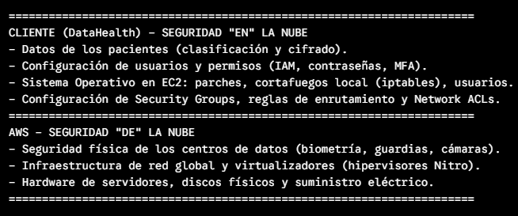

- Para DataHealth: La empresa ya no tiene que preocuparse por la intrusión física en la sala de servidores o el fallo de una controladora de disco; sin embargo, sigue siendo 100% responsable de actualizar los paquetes de software de sus EC2, proteger las credenciales de los médicos y autorizar adecuadamente el acceso a los datos.
14. Diseño de Gestión de Identidades y Accesos (AWS IAM)
Se aplica de forma rigurosa el Principio de Mínimo Privilegio (PoLP) y autenticación multifactor obligatoria (MFA).
- Grupos y Perfiles IAM:
  - Grupo Cloud-Admins (DevOps/Sistemas): Gestión de infraestructura mediante plantillas de Infrastructure as Code (Terraform/CloudFormation). Sin acceso de lectura a las tablas de base de datos ni a los buckets de datos médicos S3.
  - Grupo SecOps-Auditors: Permisos de solo lectura (ReadOnlyAccess) a CloudTrail, AWS Config y métricas de CloudWatch para auditorías de cumplimiento.
  - Grupo Developers: Acceso a entornos de preproducción. Acceso denegado a recursos de producción.
- Roles IAM para Cómputo (Instance Profiles):
  - Las instancias EC2 asumen el rol EC2-DataHealth-Backend-Role. Este rol permite a la aplicación subir y descargar archivos de S3 mediante tokens temporales rotados automáticamente por el servicio STS. Queda expresamente prohibido almacenar credenciales estáticas (Access Keys) en ficheros de configuración o código fuente.
15. Protección de datos clínicos
- Datos en tránsito:
  - Cifrado obligatorio con TLS 1.3 entre los navegadores de las clínicas y el Application Load Balancer. Los certificados digitales son emitidos y renovados automáticamente mediante AWS Certificate Manager (ACM).
  - Todo el tráfico interno entre el Load Balancer, los servidores EC2 y la base de datos RDS discurre cifrado mediante certificados SSL internos dentro de la red privada.
- Datos en reposo:
  - Cifrado en Amazon S3 y Amazon EBS: Activación de cifrado nativo AES-256 utilizando AWS KMS (Key Management Service).
  - Se utiliza una clave maestra gestionada por el cliente (Customer Managed Key - CMK) denominada kms-datahealth-medical-records, con rotación automática anual activada y políticas de clave que auditan y restringen qué proceso puede descifrar la información.
  - La base de datos RDS se despliega con almacenamiento cifrado desde su aprovisionamiento, cifrando automáticamente ficheros de datos, registros de transacciones (WAL), volcados y backups asociados.
BLOQUE VI — Arquitectura, Elasticidad y Monitorización (RA9 y RA10)
16. Alineación con el AWS Well-Architected Framework
- Pilar de Fiabilidad (Reliability):
  - La arquitectura elimina puntos únicos de fallo distribuyendo los componentes en 2 Zonas de Disponibilidad.
  - Despliegue de Amazon RDS Multi-AZ con réplica síncrona.
  - Uso de Health Checks continuos en el Application Load Balancer para retirar del enrutamiento instancias no operativas y reemplazarlas automáticamente mediante Auto Scaling.
- Pilar de Excelencia Operacional (Operational Excellence):
  - Gestión centralizada de servidores EC2 mediante AWS Systems Manager (SSM) Session Manager, eliminando la necesidad de abrir el puerto 22 (SSH) a internet o gestionar claves privadas .pem locales.
  - Centralización de logs de aplicación y del sistema operativo en Amazon CloudWatch Logs con retención estandarizada y alarmas automáticas.
17. Estrategia de elasticidad y escalado
Se implementa una arquitectura basada en escalado horizontal dinámico:
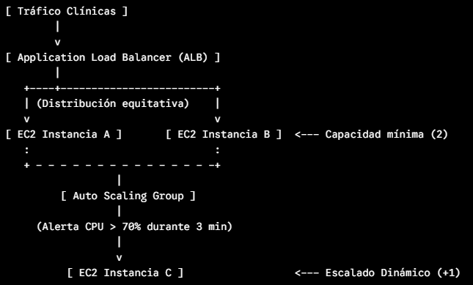
- Balanceador de Carga: Application Load Balancer (ALB) público que recibe tráfico HTTPS en el puerto 443, realiza descarga de SSL/TLS (SSL Termination) y distribuye las peticiones HTTP entre las instancias EC2 privadas.
- Auto Scaling Group (ASG):
  - Capacidad mínima: 2 instancias (una por cada AZ, garantizando alta disponibilidad continua).
  - Capacidad deseada: 2 instancias.
  - Capacidad máxima: 8 instancias (para absorber picos extraordinarios de actividad en aperturas matinales de clínicas).
- Políticas de escalado:
  - Target Tracking Scaling Policy: Mantiene el uso medio de CPU del grupo en el 70%. Si el valor supera este umbral durante 3 minutos consecutivos, el grupo escala horizontalmente agregando instancias desde la plantilla dorada (Launch Template).
  - En horas nocturnas o fines de semana, si la carga desciende, el ASG destruye las instancias sobrantes de forma controlada para optimizar costes.
18. Monitorización y Observabilidad
Se configuran tres métricas críticas mediante Amazon CloudWatch:
- Uso de CPU en instancias de cómputo (CPUUtilization en EC2 / ASG):
  - Qué mide: Porcentaje de procesamiento consumido por la lógica de negocio y peticiones concurrentes.
  - Importancia: Detecta saturación de la aplicación que pueda ralentizar la experiencia de los facultativos.
  - Alerta: Alarma activa si la CPU supera el 80% durante más de 5 minutos.
  - Acción: Notificación SNS al canal de guardia de DevOps y escalado de emergencia de +2 instancias en el Auto Scaling Group.
- Porcentaje de conexiones de base de datos (DatabaseConnections en RDS):
  - Qué mide: Número de sesiones cliente abiertas contra el motor relacional respecto a su límite máximo configurado.
  - Importancia: El agotamiento del pool de conexiones provoca errores de denegación de servicio internos (Too many connections) en la web.
  - Alerta: Alarma si se alcanza el 80% del límite de conexiones máximas.
  - Acción: Alerta para revisión inmediata de fugas de conexión (connection leaks) en el código y habilitación de Amazon RDS Proxy para multiplexación de conexiones.
- Recuento de errores HTTP 5XX en el Load Balancer (HTTPCode_Target_5XX_Count en ALB):
  - Qué mide: Número de respuestas con código de estado 500-504 devueltas por las instancias de backend hacia los usuarios.
  - Importancia: Es el indicador directo de indisponibilidad o fallo de software catastrófico en la plataforma.
  - Alerta: Alarma activada si se registran más de 15 errores 5XX en un lapso de 1 minuto.
  - Acción: Alerta de severidad crítica (P1) vía SMS/PagerDuty al equipo de desarrollo y reinicio automático de servicios a través de comandos predefinidos en Systems Manager.
2. Conclusiones
La solución de arquitectura diseñada para DataHealth resuelve de forma directa los problemas del modelo local:
- Se garantiza el control técnico total requerido sobre el sistema operativo, dependencias y librerías mediante el uso de Amazon EC2 bajo una red privada debidamente fortificada.
- Se eliminan los costes ocultos de hardware, refrigeración y mantenimiento de centros de datos, transformando la inversión de capital (CapEx) en costes operativos predecibles y optimizables (OpEx) de aproximadamente ~455 $/mes.
- Se asegura alta disponibilidad (Multi-AZ), recuperación ante desastres y cumplimiento riguroso de la normativa europea y española sobre protección de datos sanitarios (RGPD/LOPDGDD) gracias al cifrado integral con claves administradas (KMS) y a la localización de los datos en la región de AWS en España (eu-south-2).
3. Bibliografía y Fuentes Técnicas
- Amazon Web Services, Inc. (2025). AWS Well-Architected Framework: Reliability and Security Pillars. AWS Whitepapers.
- Amazon Web Services, Inc. (2026). AWS Pricing Calculator. https://calculator.aws/
- Agencia Española de Protección de Datos (AEPD). Guía sobre tratamientos de datos de salud y uso de servicios en la nube.
- Amazon Web Services, Inc. Amazon Virtual Private Cloud (VPC) User Guide: Scenarios and Best Practices.

